**Міністерство освіти і науки України**

**Національний університет харчових технологій**

**кафедра інформаційних технологій,  
штучного інтелекту і кібербезпеки**

**Звіт**

із лабораторної роботи № 10

з дисципліни «Проектування програмного забезпечення інформаційних систем»

на тему: «**Пошук та фільтрація даних**»

Виконано:

Студент групи КН-4-4

Сірик В.А.

Перевірено:

Харкянен О.В.

**Київ — 2025**

**Лабораторна робота №10**

**Мета:** Набуття навичок формування процедур швидкого пошуку та фільтрації даних у базі даних

**Завдання:**

Відфільтрувати дані, використовуючи довільну умову та властивість BindingSource.Filter

Сформувати процедуру пошуку , за проіндексованими полями, на натискання кнопки «Пошук», використовуючи метод BindingSource.Find.

Хід роботи

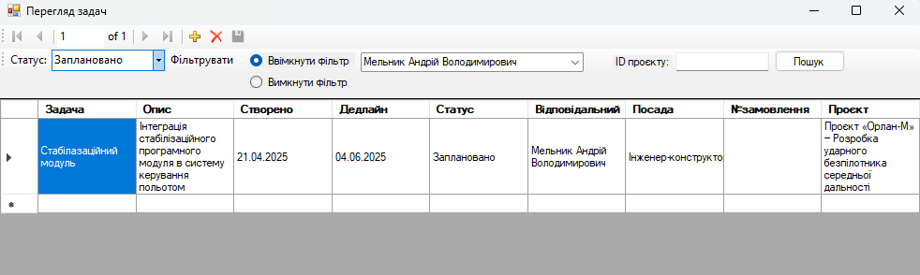

Рис. 1 Фільтрація данних таблиці за ПІБ та статусом задачі

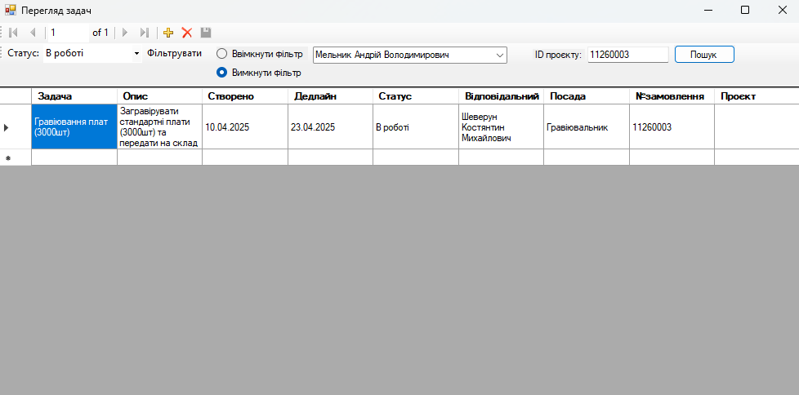

Рис. 2 Фільтрація данних таблиці за статусом та ID проєкту

Код:  
using System;

using System.Collections.Generic;

using System.ComponentModel;

using System.Data;

using System.Drawing;

using System.Linq;

using System.Text;

using System.Threading.Tasks;

using System.Windows.Forms;

using static System.Windows.Forms.VisualStyles.VisualStyleElement;

namespace Kursach

{

public partial class TasksReview : Form

{

public TasksReview()

{

InitializeComponent();

}

private void toolStripButton1_Click(object sender, EventArgs e)

{

try

{

string обранийСтатус = toolStripComboBox1.SelectedItem.ToString();

this.переглядЗадачTableAdapter.Fill(this.ortaveronBDDataSet.ПереглядЗадач, обранийСтатус);

}

catch (System.Exception ex)

{

MessageBox.Show("Помилка під час завантаження проєктів за статусом:\n" + ex.Message);

}

}

private void TasksReview_Load(object sender, EventArgs e)

{

// TODO: This line of code loads data into the 'ortaveronBDDataSet.Замовлення' table. You can move, or remove it, as needed.

this.замовленняTableAdapter.Fill(this.ortaveronBDDataSet.Замовлення);

// TODO: This line of code loads data into the 'ortaveronBDDataSet.Працівники' table. You can move, or remove it, as needed.

this.працівникиTableAdapter.Fill(this.ortaveronBDDataSet.Працівники);

}

private void radioButton2_CheckedChanged(object sender, EventArgs e)

{

this.переглядЗадачBindingSource.Filter = "(Відповідальний='" + comboBox1.Text + "')";

}

private void radioButton1_CheckedChanged(object sender, EventArgs e)

{

this.переглядЗадачBindingSource.RemoveFilter();

}

private void button1_Click(object sender, EventArgs e)

{

try

{

int orderNum = int.Parse(textBox1.Text);

int itemFound = this.переглядЗадачBindingSource.Find("№замовлення", orderNum);

if (itemFound >= 0)

{

this.переглядЗадачBindingSource.Position = itemFound;

}

}

catch (FormatException)

{

MessageBox.Show("Помилка");

}

}

}

}